PAPÁS: Recuerden que los niños deben copiar todo lo que está en las cruces, sólo las fotocopias pueden ser copiadas por ustedes o impresas.
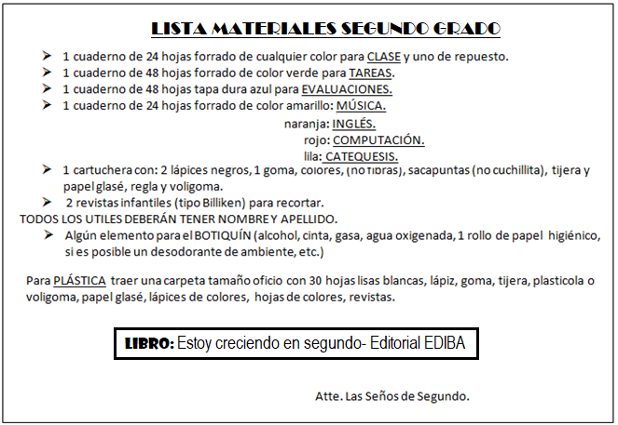
X Lunes 8 de marzo.
X Lengua
X Comenzamos a prepararnos...
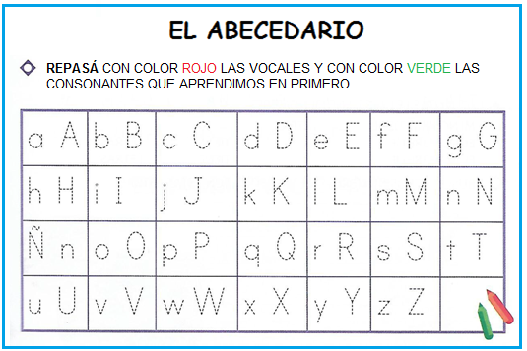

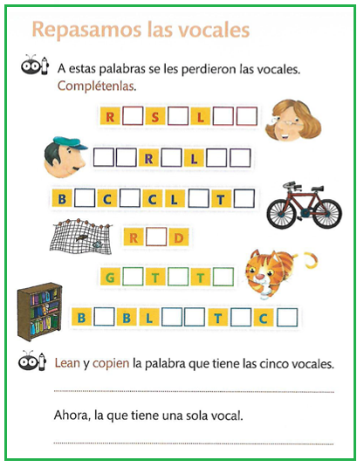

X Matemática
X ¡A resolver concentrados!
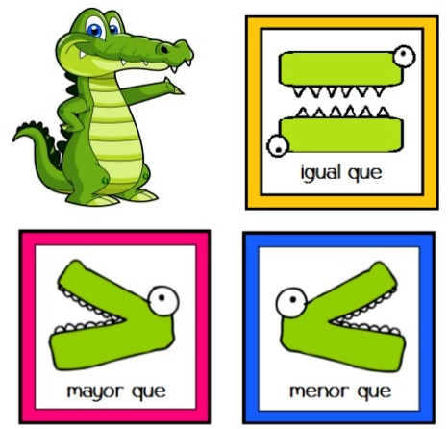
¡¡Para recordar!!
X Coloca > , < ó =

18 ______ 58
60 ______ 60
81 ______ 19
6D+3U ______ 63
50 ______ 5D
80+8 ______ 88
X Anterior y Posterior

___ 60___ ___26___
___32___ ___88___
___97___ ___49___
___14___ ___70___

X Ordená en la casita y resolvé: (Observan las sumitas acostadas y ellos solitos las ordenan paraditas en las casitas.)

13 + 25 + 30=........................

24 + 3 + 48=.......................

10 + 52 + 9=.......................

85 - 25=........................

90 - 43=.......................

74 - 35=.......................

X Martes 9 de marzo.
X Lengua
X A escribir...
X Un dictadito en imprenta mayúscula.
X PAZ – REMERA – PAÑUELO – BARBIJO – HIGIENE – CUIDARNOS – MARTÍN – YANINA.
X Elegí 2 palabras del dictado anterior y armá lindas y largas oraciones usando letra imprenta minúscula. Leelas.
_______________________________________________________________
_______________________________________________________________

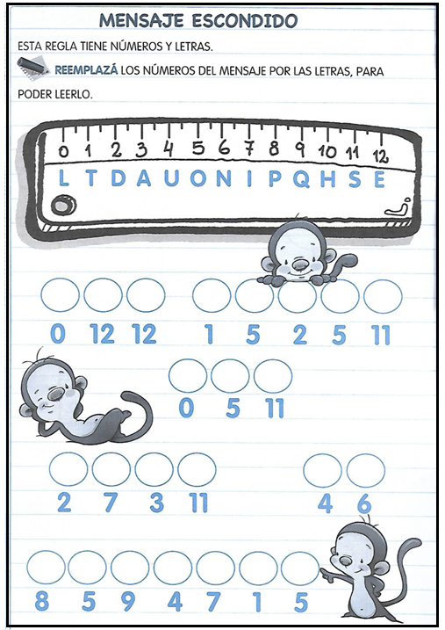

X Matemática
X ¡Un poco más!
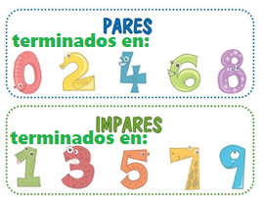
(No imprimir, sólo dialogar para resolver la actividad)

Recuerda…

X Observa los siguientes números y rodea sólo los números PARES.
21 – 44 – 37 – 16 – 58 – 22 – 69 – 87 – 50 – 75
Uní con colores diferentes cada número con su nombre.
15 sesenta y nueve

26 ochenta y nueve

89 veintiseis

69 quince

X Problemita.
X EN LA HELADERA DE LUCÍA HABÍA 13 YOGURES. SI SE COMIERON 7. ¿CUÁNTOS
YOGURES LE QUEDAN?
OPERACIÓN

RESPUESTA: ______________________________________________________________

X Miércoles 10 de marzo.
X Lengua
X Ordenamos como corresponde...

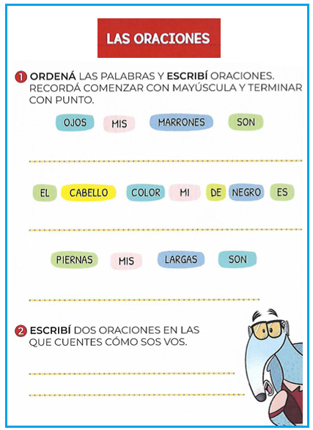

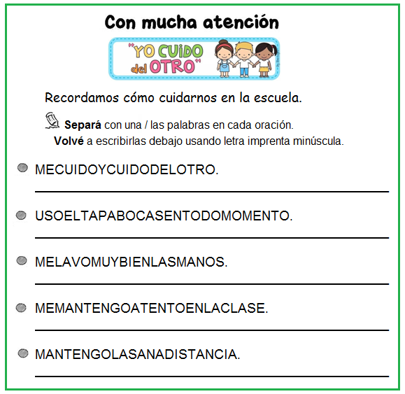

X Matemática
X ¡Más trabajo!
X Dictado. (86 – 15 – 48 – 35 – 79 – 27 – 13)

_________________________________________________

X Ordená los números del dictado de MENOR a MAYOR.

X Tachá los números IMPARES.
33- 62- 79- 88- 26- 71- 83- 47- 48- 94
X Problemita.
LAUREANO GUARDÓ 5 OSOS, 6 AUTOS Y 3 PELOTAS EN SU CAJA DE JUGUETES. ¿CUÁNTOS JUGUETES GUARDÓ EN TOTAL?
OPERACIÓN

RESPUESTA: ______________________________________________________________
X Jueves 11 de marzo.
X Lengua
X ¡¡LECTORES ATENTOS!!
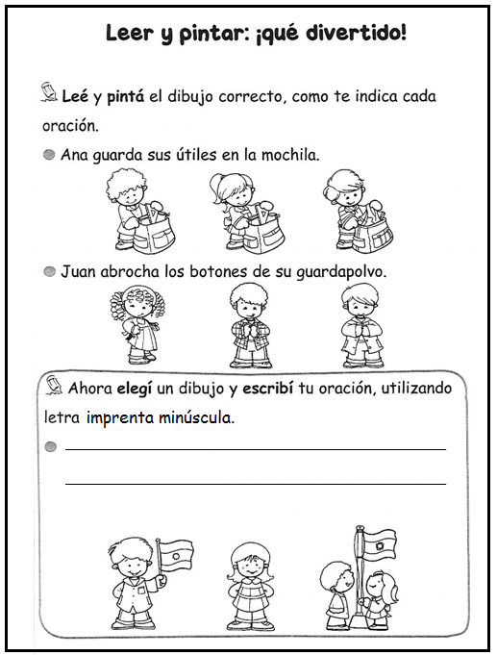

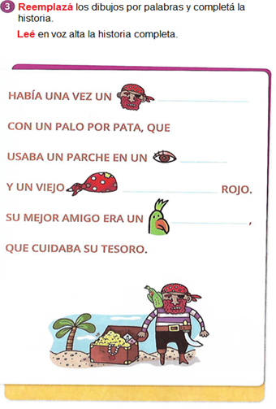

X Matemática
X Ejercitamos…
X Ordená en la casita y resolvé.
a) 30 + 12 + 28=...........
b) 24 + 16 + 5=..........
c) 33 + 27 + 4=.........
d) 17 + 7 + 60=..........
e) 90 – 17=..........
f) 85 – 29=.........

X Viernes 12 de marzo.
X Lengua
X CONTINUAMOS RECORDANDO...
X Observá las imágenes y escribí en los renglones lo que sucede en cada una. Coloreá.

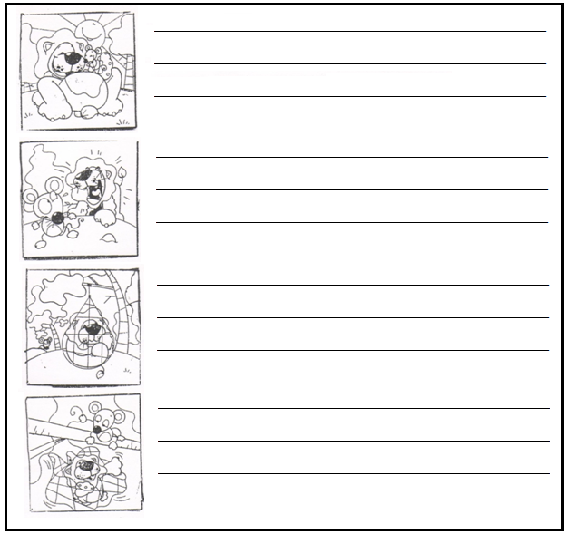

X Leé y dibujá.
montaña | vela | queso
payaso | taza | jirafa

X Pasá a imprenta minúscula.
LAUTARO=........................ RATÓN=............................ PAYASO=................................ QUESO=............................ ZULEMA=......................... DENTISTA=.............................
X Un dicado en imprenta minúscula.
-Emanuel maneja su auto nuevo.
-Las aves vuelan en el cielo.
-Mateo realiza su tarea feliz.
X Matemática
X Seguimos trabajando…
X Leé las pistas y rodeá el número correcto.

- Menores que 60.
98 – 69 – 44 – 37

- Mayor que 70.
33 – 94 – 17 – 85

- Terminados en 6.
54 – 24– 32 – 76 – 39

X ¿Qué número está entre…?

47 ___ 49 21 ___ 23
63 ___ 65 89 ___ 91
38 ___ 40 50 ___ 52
AHORA A DESCANSAR… ¡NOS VEMOS EL LUNES EN EL
COLE! LOS QUIERO MUCHOOOO.

